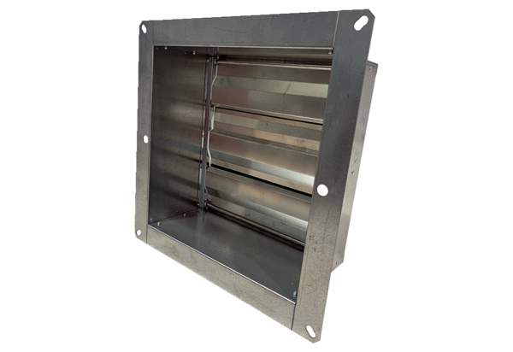Csatorna zárózsalu VKRI HV 40-45Csomagolási egység: 1 darabVálaszték: C
Termékszám: 0073.0557Gyártó: MAICO

